МИНИСТЕРСТВО СЕЛЬСКОГО ХОЗЯЙСТВА РОССИЙСКОЙ ФЕДЕРАЦИИ

ДЕПАРТАМЕНТ НАУЧНО-ТЕХНОЛОГИЧЕСКОЙ ПОЛИТИКИ И ОБРАЗОВАНИЯ

ФЕДЕРАЛЬНОЕ ГОСУДАРСТВЕННОЕ бюджетное УЧРЕЖДЕНИЕ
"КУБАНСКАЯ ГОСУДАРСТВЕННАЯ ЗОНАЛЬНАЯ
МАШИНОИСПЫТАТЕЛЬНАЯ СТАНЦИЯ"

ОТЧЕТ № 07-109-2014
(1010062)

от 01 декабря 2014 года

ВЫПОЛНЕНИЯ ИНФОРМАЦИОННОЙ УСЛУГИ
ПО РЕЗУЛЬТАТАМ ИСПЫТАНИЙ
ГЛУБОКОРЫХЛИТЕЛЯ НАВЕСНОГО ГРН-3А

Новокубанск 2014
СОДЕРЖАНИЕ

Введение 3

1. Назначение машины 4

2. Условия испытаний и режимы работы машины 6

3. Результаты испытаний 7

3.1. Показатели назначения 7
3.2. Перечень несоответствий машины требованиям НД 8

4. Заключение по результатам испытаний 9

5. Выводы 10

Приложение А. Оценка эффективности изменений, внесенных
в конструкцию машины и особенности конструкции 11

ВВЕДЕНИЕ

Наименование машины | Глубокорыхлитель навесной
Марка машины | ГРН-3А
Заводской номер машины | 7
Год изготовления | 2012
Изготовитель | ООО "АГРО-ТЕХ", г. Таганрог
Сведения о сертификации | Нет данных
Период проведения испытаний | 25.01.2013-01.12.2014 г.
Место проведения испытаний | ФГБУ "Кубанская МИС"  Новокубанский район  Краснодарский край

Испытания глубокорыхлителя навесного ГРН-3А проведены на соответствие требованиям ТУ 4732-020-46558598-2012, утвержденных директором ООО "АГРО-ТЕХ", по рабочей программе-методике, утвержденной директором ФГБУ "Кубанская МИС" 28 января 2013 г.

1. НАЗНАЧЕНИЕ МАШИНЫ

Глубокорыхлитель навесной ГРН-3А предназначен для нарезания щелей на полях с целью обогащения глубоких слоев почвы воздухом и влагой без переворачивания его с внесением минеральных удобрений крайними рабочими органами (стойками). Глубокорыхлитель используется для защиты почвы от водной эрозии и используется на ровных участках и склонах до 12º, где имеет место водная и ветровая эрозии. Глубокорыхлитель может использоваться для обработки междурядий виноградников с внесением минеральных удобрений крайними рабочими органами (стойками).
Глубокорыхлитель агрегатируется с пропашными тракторами тягового класса 1,4-3,0 (МТЗ-82, МТЗ-1221, Т-150К).

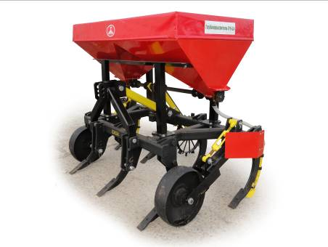

Рисунок 1 – Глубокорыхлитель навесной ГРН-3А,
вид слева спереди
1 - рама, 2 - навеска, 3 - бункер, 4 - подставка бункера,
5 - рабочий орган (стойка) с патрубком, 6 - опорное
колесо с механизмом регулировки глубины обработки

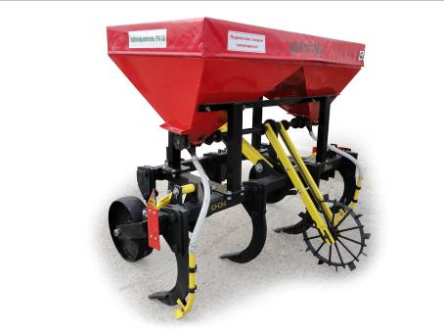

Рисунок 2 – Глубокорыхлитель навесной ГРН-3А,
вид слева сзади

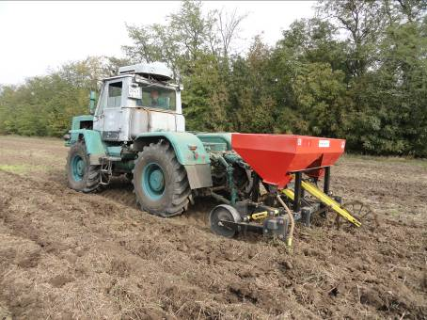

Рисунок 3 – Глубокорыхлитель навесной ГРН-3А
в агрегате с трактором Т-150К в работе

2. УСЛОВИЯ ИСПЫТАНИЙ И РЕЖИМЫ РАБОТЫ МАШИНЫ

Показатель | Значение показателя по:
Показатель | ТУ 4732-020-46558598-2012, СТО АИСТ 4.6-2010 |  | данным испытаний
Вид работы | Чизелевание почвы |  | Чизелевание почвы
Условия испытаний
Рельеф | Ровный и с уклоном до 12° |  | Ровный
Микрорельеф | Ровный, волнистый |  | Ровный
Влажность почвы, %,
в слоях, см:
от 0 до 10 включ. | ⎫  ⎬  ⎭ | До 30,0 по слоям | 12,2
-"- 10 -"- 20 -"- | ⎫  ⎬  ⎭ | До 30,0 по слоям | 15,0
-"- 20 -"- 30 -"- | ⎫  ⎬  ⎭ | До 30,0 по слоям | 14,8
Твердость почвы, МПа,
в слоях, см:
от 0 до 5 включ. | ⎫  ⎬  ⎭ | До 4,0 по слоям | 2,56
-"- 5 -"- 10 -"- | ⎫  ⎬  ⎭ | До 4,0 по слоям | 3,10
-"- 10 -"- 15 -"- | ⎫  ⎬  ⎭ | До 4,0 по слоям | 4,00
Масса растительных и пожнивных остатков, г/ м² | Нет данных |  | 115,0
Высота растительных и пожнивных остатков, см | До 25 |  | 10,9
Предшествующая  обработка почвы | В соответствии  с технологической  картой хозяйства |  | 2 след дискового лущения  стерни оз. пшеницы "
Режимы работы:
- рабочая скорость, км/ч | 8 - 10 |  | 8,1-8,4
- рабочая ширина захвата, м | 2,5 |  | 2,5
- глубина обработки, см | До 35 |  | 33,3

3. РЕЗУЛЬТАТЫ ИСПЫТАНИЙ

3.1. Показатели назначения

Показатель | Значение показателя по:
Показатель | ТУ 4732-020-46558598-2012 |  | данным  испытаний
Техническая характеристика
Тип изделия | Навесной |  | Навесной
Агрегатируется  (тяговый класс и марки тракторов) | Пропашные  тракторы тягового класса 1,4-3,0 |  | Т -150К
Ширина захвата конструкционная, м | Нет данных |  | 2,13
Скорость движения, км/ч:
- рабочая | 8-10 |  | 8,3
- транспортная | 15-20 |  | До 20
Габаритные размеры машины, мм:
- в рабочем положении
длина | 1800 |  | 1820
ширина | 2300 |  | 2300
высота | 1750 |  | 1730
Общая масса в комплектации поставки, кг | Нет данных |  | 620
Функциональные показатели
Показатель |  | Значение показателя по:
 |  | ТУ 4732-020-46558598-2012, СТО АИСТ 4.6-2010 |  | данным испытаний
Чизелевание
почвы
Производительность за 1 ч, га:
- основного времени |  | 2,0-2,5 |  | 2,16
- сменного времени |  | Нет данных |  | 1,56
Удельный расход топлива за время
сменной работы, кг/га |  | То же |  | 17,0
Эксплуатационно-технологические
коэффициенты:
- надежности технологического процесса |  | 0,98 |  | 1,00
- использования сменного времени |  | Нет данных |  | 0,75
Показатели качества выполнения
технологического процесса
Глубина обработки, см |  | До 35 |  | 33,3
Крошение почвы, %
размер фракций, мм
от 0 до 50 включ. |  | 25 на невспахан. |  | 76,9
св. 50 -"- 100 -"- |  | Нет данных |  | 9,3
-"-100 -"-150 -"- |  | То же |  | 4,0
-"- 150 |  | -"- |  | 9,8
Заделка растительных и пожнивных  остатков, % |  | ≤ 40 |  | 40,0
Глубина заделки растительных и пожнивных остатков, см |  | 12-15 |  | 13,3
Гребнистость поверхности почвы  (высота гребней), см |  | До 5 |  | 4,3
Забивание и залипание рабочих  органов |  | Не допускается |  | Не отмечено

3.2. Перечень несоответствий машины требованиям НД

Наименование  показателя,  номер пункта НД | Значение показателя по:
Наименование  показателя,  номер пункта НД | НД | данным испытаний
Несоответствий требованиям ТУ не отмечено

4. ЗАКЛЮЧЕНИЕ ПО РЕЗУЛЬТАТАМ ИСПЫТАНИЙ

Глубокорыхлитель навесной ГРН-3А доставлен в Кубанскую МИС на испытания автомобильным транспортом в собранном виде, одним упаковочными местами, комплектным.
Техническое описание и руководство по эксплуатации соответствует требованиям ГОСТ 27388-87 и содержит достаточно информации по устройству и работе глубокорыхлителя, правилам эксплуатации и проведения ТО. Технические условия по глубокорыхлителю соответствуют требованиям ГОСТ 2.114-95.
В целом по глубокорыхлителю навесному ГРН-3А качество изготовления и лакокрасочного покрытия удовлетворительное.
Окраска деталей и сборочных единиц, определяющих товарный вид изделия, выполнена по V классу в соответствии с ГОСТ 6572-91, отмеченные отдельные штрихи, риски и волнистость находятся в пределах, допустимых ГОСТ 9.032-74. Покрытие остальных деталей, за исключением тех, класс которых не нормируется, выполнено по VI классу (ГОСТ 6572-91, п. 2).
Толщина лакокрасочного покрытия составила: рама, продольные и поперечные балки – 50 мкм, бункер для удобрений – 50 мкм, рабочие органы – 80 мкм, что соответствует требованиям ГОСТ 6572-91.
Прочность сцепления лакокрасочного покрытия (адгезия) на глубокорыхлителе навесном ГРН-3А составила 2 балла, что соответствует нормативу ГОСТ 6572-91 (не более 2-х баллов).
Качество выполнения сварных соединений в целом удовлетворительное. Детали болтокрепежных соединений имеют анодное антикоррозионное покрытие.
Деформации рамы и ее элементов не выявлено.
Эксплуатационно-технологические испытания глубокорыхлителя навесного ГРН – 3А проводились в агрегате с трактором Т-150К. При средней рабочей скорости 8,3 км/ч с рабочей шириной захвата 2,5м, средняя глубина обработки была 33,3 см (по ТУ до 35 см) производительность агрегата за час основного времени составила 2,16 га. Производительность час сменного времени составила 1,56 га. Удельный расход топлива за время сменной работы 17,0 кг/га. Коэффициент использования сменного времени культиватора составил 0,75. Коэффициент надёжности выполнения технологического процесса равен 1,00. При этом показатели качества работы глубокорыхлителя соответствуют требованиям ТУ и НД.
При проведении оценки безопасности и эргономичности конструкции глубокорыхлителя навесного ГРН – 3А установлено, что конструкция машины отвечает всем требованиям ГОСТ Р 53489-2009.

5. ВЫВОДЫ

Глубокорыхлитель навесной ГРН-3А соответствует требованиям ТУ и НД по показателям назначения и безопасности, соответствует современным требованиям сельскохозяйственного производства.

Директор Кубанской МИС, к.т.н. |  | В.И. Масловский
Главный инженер МИС |  | С.Н. Цыцорин
Зав. КИЛ, к.т.н. |  | В.Е. Таркивский
Заведующий отделом |  | М.А. Захаров
Инженер-испытатель |  | С.М. Деняк

Приложение А

Оценка эффективности изменений, внесенных в конструкцию машины

Описание конструкционных изменений  ( особенности конструкции) | Оценка эффективности
В процессе испытаний глубокорыхлителя было изменено положение крепления опорного колеса с механизмом регулировки глубины обработки (смещено от рабочих органов в стороны на 100 мм), с целью исключения забивания опорного колеса почвой и его заклинивания | Изменение эффективно  Замечаний не отмечено

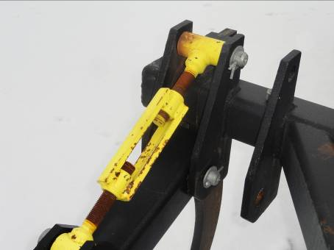

Рисунок А.1 – Смещение крепления опорного колеса
и механизма регулировки глубины обработки,
установка дополнительного крепления

